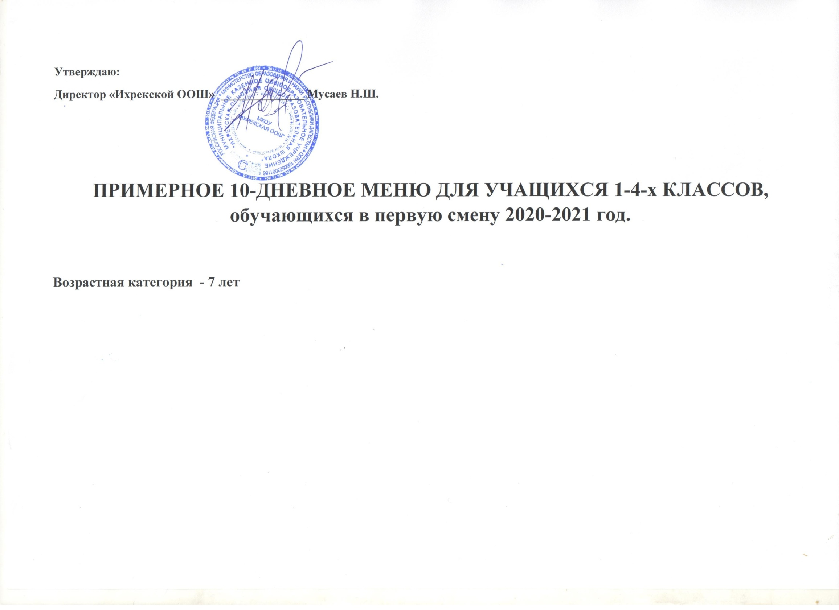

|  |  |  |  |  |  |  |  |  |
| --- | --- | --- | --- | --- | --- | --- | --- | --- |
|  |  | |  | **1 день** | | |  |  |
| **№ ре-цептуры** | **Наименование блюд** | | **Масса** | **Пищевые вещества** | | | **Энергети-ческая ценность** | **Цена, руб** |
|  | |  | **Б** | **Ж** | **У** |  |
| **Завтрак** | | | | | | | | |
| 70 2005 | Овощи свежие (огурцы) | | 70 | 0,56 | 0,07 | 1,82 | 9,8 | 3,80 |
| 688 2005 | Макароны отварные | | 180 | 6,62 | 5,42 | 31,73 | 202,14 | 8,68 |
| 536/1 2010 | Сосиска отварная | | 40 | 5,2 | 10 | 10,6 | 89,6 | 13,22 |
| 959/ 1  2005 | Какао с молоком сгущ. | | 150 | 2,64 | 2,79 | 19,12 | 108,9 | 8,27 |
| 172 2002 | Булочка «Веснушка» | | 50 | 4 | 2,6 | 27,1 | 149 | 4,43 |
|  | **ИТОГО:** | |  | **19,02** | **20,88** | **90,37** | **559,44** | **38,41** |
|  | | **2 ДЕНЬ** | | | | | | | |
| **№ ре-цептуры** | **Наименование**  **блюд** | | **Масса** | **Пищевые вещества** | | | **Энергети-ческая ценность** | **Цена, руб** |
| **Б** | **Ж** | **У** |
|  | **Завтрак** | |  |  |  |  |  |  |
| 176 2011 | Каша рисовая вязкая с изюмом и маслом | | 200\5 | 5,92 | 6,14 | 41,7 | 299,36 | 17,89 |
| 41/ 2 2005 | Сыр рассольный порционный | | 10 | 2,32 | 2,95 |  | 36 | 3,18 |
| 424 2005 | Яйцо отварное | | 1 шт. | 5,1 | 4,6 | 0,3 | 63 | 5,35 |
| 943 1 2005 | Чай с сахаром | | 200 | 0,2 |  | 14 | 28 | 0,99 |
| 1035 2002 | Чурек | | 30 | 2,88 | 0,35 | 17,74 | 85,63 | 1,15 |
|  | Хлеб ржаной | | 20 | 0,08 | 0,3 | 5,7 | 34,8 | 0,98 |
|  | **Итого** | |  | **16,5** | **14,34** | **79,44** | **546,79** | **29,54** |
|  | | ***3 ДЕНЬ*** | | | | | | | |
| **№ ре-цептуры** | **Наименование**  **блюд** | | **Масса** | **Пищевые вещества** | | | **Энергети-ческая ценность** | **Цена, руб** |
| **Б** | **Ж** | **У** |
|  | **Завтрак** | |  |  |  |  |  |  |
| 469 2005 | Запеканка из творога со сметаной | | 150/15 | 20,7 | 18,89 | 24,49 | 336 | 48,76 |
| 959 2005 | Чай со сгущенным молоком | | 200 | 1,4 | 1,6 | 16,4 | 86 | 5,20 |
|  | Хлеб ржаной | | 20 | 0,08 | 0,3 | 57 | 34,8 | 0,98 |
| 45 2010 | Винегрет овощной | | 60 | 1,35 | 6,18 | 5,06 | 54,96 | 3,71 |
|  | **ИТОГО:** | |  | **23,53** | **26,97** | **102,95** | **511,76** | **58,65** |
|  | | ***4 ДЕНЬ*** | | | | | | | |
|  | |  | | | | | | | |
| **№ ре-цепта** | **Наименование**  **блюд** | | **Масса** | **Пищевые вещества** | | | **Энергети-ческая ценность** | **Цена, руб** |
| **Б** | **Ж** | **У** |
|  | **Завтрак** | |  |  |  |  |  |  |
| 10 ср 2010 | Салат из зеленого горошка | | 100 | 2,98 | 5,19 | 6,25 | 83,6 | 23,94 |
| 79 2005 | Каша гречневая вязкая | | 150 | 3,23 | 4,5 | 20,78 | 139,5 | 7,7 |
| 608 2005 | Биточки из говядины | | 50 | 7,59 | 5,78 | 7,85 | 114,38 | 18,89 |
|  | Хлеб ржаной | | 20 | 1,32 | 0,24 | 6,68 | 34,8 | 0,98 |
| 847 2005 | Банан | | 100 | 1,5 | 0,5 | 21 | 95 | 8,24 |
| 945 2005 | Чай с молоком | | 200 | 1,4 | 1,6 | 16,4 | 86 | 5,2 |
|  | **ИТОГО:** | |  | **18,02** | **17,81** | **78,96** | **553,28** | **64,95** |
|  | | **5 ДЕНЬ** | | | | | | | |
| **№ ре-цептуры** | **Наименование**  **блюд** | | **Масса** | **Пищевые вещества** | | | **Энергети-ческая ценность** | **Цена, руб** |
| **Б** | **Ж** | **У** |
|  | **Завтрак** | |  |  |  |  |  |  |
| 42 2005 | Сыр порциями | | 15 | 3,48 | 4,43 | 0 | 54,6 | 4,77 |
| 390 2005 | Каша молочная из манной крупы, масло, сахар | | 150/5 | 4,68 | 4,58 | 14,55 | 118,98 | 5,90 |
| 536 2005 | Сосиска отварная | | 60 | 6,24 | 12 | 12,72 | 134,4 | 19,83 |
| 951 2005 | Кофейный напиток | | 200 | 1,4 | 2,0 | 22,4 | 116 | 15,72 |
|  | Хлеб ржаной | | 40 | 2,64 | 0,48 | 13,36 | 69,6 | 1,96 |
|  | Яблоко | | 100 | 0,4 | 0,4 | 9,8 | 44 | 12,70 |
|  | **ИТОГО:** | |  | **18,84** | **23,89** | **72,83** | **537,58** | **60,88** |
|  | | ***6 ДЕНЬ*** | | | | | | | |
| **№ ре-цептуры** | **Наименование**  **блюд** | | **Масса** | **Пищевые вещества** | | | **Энергети-ческая ценность** | **Цена, руб** |
| **Б** | **Ж** | **У** |
|  | **Завтрак** | |  |  |  |  |  |  |
| 12 2010 | Салат из кукурузы (консерв.) | | 60 | 1,73 | 3,71 | 4,82 | 59,58 | 25,55 |
| 438 2005 | Омлет натуральный с маслом слив. | | 100/3 | 9,46 | 14,16 | 1,76 | 172,95 | 14,43 |
| 959 2005 | Какао с молоком | | 150 | 2,64 | 2,79 | 19,12 | 108,9 | 8,27 |
| 1035 2005 | Чурек | | 40 | 3,84 | 0,47 | 23,65 | 114,17 | 1,53 |
| 847 2005 | Груша | | 100 | 0,4 | 0,3 | 10,3 | 47 | 15,12 |
|  | Хлеб ржаной | | 20 | 1,32 | 0,24 | 6,68 | 34,8 | 0,98 |
|  | **ИТОГО:** | |  | **19,39** | **21,67** | **66,33** | **537,4** | **65,88** |
|  | | ***7 ДЕНЬ*** | | | | | | | |
| **№ ре-цепурыа** | **Наименование**  **блюд** | | **Масса** | **Пищевые вещества** | | | **Энергети-ческая ценность** | **Цена, руб** |
| **Б** | **Ж** | **У** |
|  | **Завтрак** | |  |  |  |  |  |  |
| 463 2005 | Сырники творожные со сгущ. молоком | | 100/15 | 20,65 | 14,25 | 12,82 | 263,25 | 40,34 |
| 944 2005 | Чай с лимоном | | 200/15/7 | 0,2 | 0 | 17,2 | 91 | 2,34 |
|  | Хлеб ржаной | | 40 | 2,64 | 0,48 | 13,36 | 69,6 | 1,96 |
|  | Зефир пром. произв. | | 60 | 0,06 |  | 44,7 | 154 | 12,98 |
|  | **ИТОГО:** | |  | **23,55** | **14,73** | **88,08** | **578,15** | **57,62** |
|  | | ***8 ДЕНЬ*** | | | | | | | |
| **№ рецептуры** | **Наименование**  **блюд** | | **Масса** | **Пищевые вещества** | | | **Энергети-ческая ценность** | **Цена, руб** |
| **Б** | **Ж** | **У** |
|  | **Завтрак** | |  |  |  |  |  |  |
| 307 2010 | Котлеты рубл. из птицы | | 80 | 9,7 | 13,92 | 7,89 | 196 | 27,98 |
| 42 2005 | Сыр рассольный порц. | | 10 | 2,32 | 2,95 |  | 36,4 | 3,18 |
| 679-2005 | Каша ячневая рассыпчатая | | 150 | 4,79 | 4,26 | 30,83 | 187,02 | 7,05 |
|  | Хлеб ржаной | | 20 | 1,32 | 0,24 | 6,68 | 34,8 | 0,98 |
| 1205 2002 | Чай с молоком | | 200 | 1,6 | 1,5 | 12,4 | 86 | 5,2 |
|  |  | |  |  |  |  |  |  |
|  | **ИТОГО:** | |  | **19,73** | **22,87** | **57,8** | **540,22** | **44,39** |
|  | | ***9 ДЕНЬ*** | | | | | | | |
| **№ ре-цепта** | **Наименование**  **блюд** | | **Масса** | **Пищевые вещества** | | | **Энергети-ческая ценность** | **Цена, руб** |
| **Б** | **Ж** | **У** |
|  | **Завтрак** | |  |  |  |  |  |  |
| 692 2005 | Капуста тушенная | | 100 | 2,78 | 4,86 | 25,89 | 160,15 | 6,77 |
| 608 2005 | Шницель из говядины | | 50 | 7,78 | 5,78 | 7,85 | 114,38 | 18,89 |
| 1107 1995 | Булочки школьные | | 60 | 5,01 | 11,92 | 33,57 | 172 | 2,97 |
| 131 2005 | Горошек зеленый отварной | | 60 | 4,4 | 0,2 | 3,3 | 32 | 16,45 |
|  | Хлеб ржаной | | 40 | 2,64 | 0,48 | 13,36 | 69,6 | 1,96 |
| 945 2005 | Чай сладкий | | 200 | 0,2 |  | 14 | 28 | 0,99 |
|  | **ИТОГО:** | |  | **22,82** | **23,24** | **97,97** | **576,13** | **48,03** |
|  | | **10 ДЕНЬ** | | | | | | | |
| **№ ре-цептуры**  **Наименование**  **блюд** | | | **Масса** | **Пищевые вещества** | | | **Энергети-ческая ценность** | **Цена, руб** |
| **Б** | **Ж** | **У** |
|  | **Завтрак** | |  |  |  |  |  |  |
| 637 2005 | Птица отварная | | 50 | 10,55 | 6,8 |  | 103,13 | 10,41 |
| 420 2005 | Макароны запечённые с яйцом | | 130 | 6.45 | 7,27 | 19,6 | 201,26 | 9,68 |
| 959 2005 | Какао со сгущ. молоком | | 200 | 3,52 | 3,72 | 25,49 | 145,2 | 11,02 |
|  | Хлеб ржаной | | 20 | 1,32 | 0,24 | 6,68 | 34,8 | 0,98 |
| 847 2005 | Банан | | 100 | 1,5 | 0,5 | 21 | 95 | 8,23 |
|  | **ИТОГО:** | |  | **23,34** | **18,53** | **72,77** | **579,39** | **40,32** |
|  | **Всего:** | |  | **204,74** | **204,93** | **807,5** | **5520,14** | **508,67** |
|  | **На 1 учащегося** | |  | **20,47** | **20,49** | **80,75** | **552,01** | **50,87 руб** |

**Составлено на основании:**

- сборника рецептур блюд и кулинарных изделий для предприятий общественного питания.

Авторы: А.И. Здобный, В.А. Циганенко, М.И. Пересичный, 2005г.;

- сборника рецептур блюд и кулинарных изделий для питания школьников под редакцией

М.П. Могильного, В.А. Тутельяна 2005г.;

- сборника рецептур блюд и кулинарных изделий для питания детей в дошкольных организациях под ред.

М.П. Могильного, В.А. Тутельяна 2011г.

- справочника «Химический состав пищевых продуктов» под ред.

И.М. Скурихина, М.П. Волгарёва 1987г.

Примечание:

1. согласно п. 10.3 СанПиН 2.4.4.2599-10 блюда приготавливаются с использованием йодированной соли.

2. согласно п. 10.3 СанПиН 2.4.4.2599-10 в целях профилактики недостаточности витамина С проводитсяискусственное С-витаминизация готовых третьих блюд аскорбиновой кислотой. Препарат вводят в компоты, кисели и т.д., после их охлаждения до 15 градусов (для компота) и 35 градусов (для киселя) в количестве до 20 мг непосредственно перед реализацией. Витаминизированные блюда не подогреваются.

**Инженер-технолог Л.М. Ардаева**